Sec01

SimpleProduct 요약

작성자: 강태경



# SimpleProduct : 쇼핑물 핵심 기능 구현

쇼핑몰에서 기본적으로 제공하는 기능은 상품 장바구니 및 주문 기능임, 그 기능을 구현한 간단한 샘플임

삭제기능은 없음, 추가만 가능하고 상품 등록시 오타 등의 이유로 사용못할시 사용못함으로 수정만 가능

참고로 체계적인 관리를 위해 물품에서 공통코드를 사용하고 있음

상품종류코드 : 10001(아우터),

상품상태코드 : 20001(신상), 20002(이월품), 20003(전시품)

# 요소 기술 - 프로젝트 키워드 : Code, CategoryCode - 프론트엔드 : 리액트 & 타입스크립트 - 벡엔드 : 스프링부트 & JPA & Oracle 18xe(Oracle Cloud 19c)

# REST API

1) simpleProduct : 상품정보

| **메소드** | **URL** | **설명** |
| --- | --- | --- |
| GET | /simple-product | 전체 조회 |
| GET | /simple-product/{spno} | 상세조회 |
| POST | /simple-product | 저장 |
| PUT | /simple-product/{spno} | 수정 |

2) simpleCart : 장바구니

| **메소드** | **URL** | **설명** |
| --- | --- | --- |
| GET | /simple-cart | 전체 조회 |
| GET | /simple-cart/{scno} | 상세조회 |
| POST | /simple-cart | 저장 |
| PUT | /simple-cart/{scno} | 수정 |
| DELETE | /simple-cart/deletion/{scno} | 삭제 |

# SimpleProduct 화면

1) 전체 조회 화면

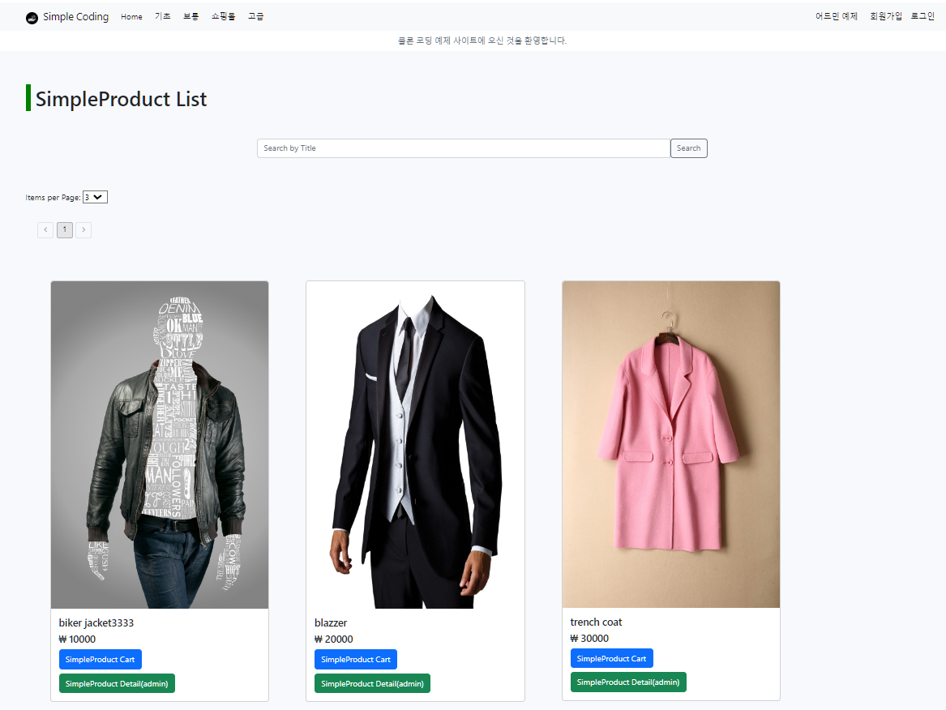

2) 추가 화면

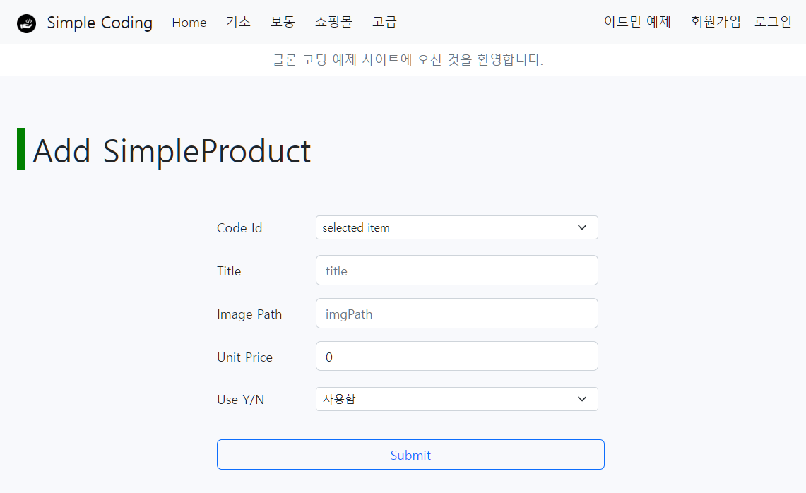

3) 상세 화면

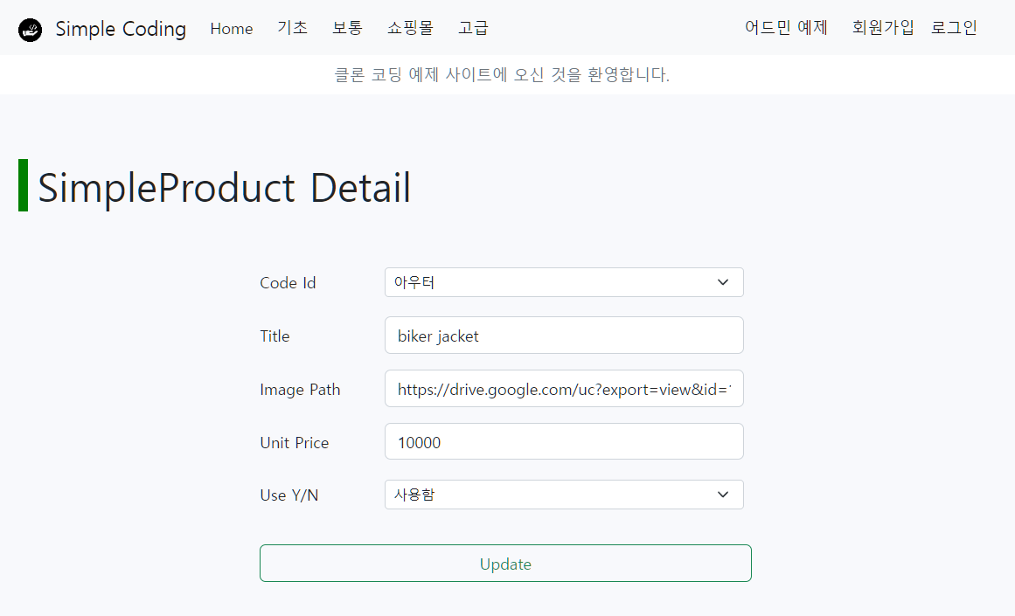

1) 테이블 정의 : (TB_SIMPLE_PRODUCT)

-- 2) 삭제 않하고 사용여부만 관리  
-- 사용않하는 레코드는 향후에 배치잡으로 일괄 삭제  
-- 심픔 상품 테이블  
CREATE TABLE TB_SIMPLE_PRODUCT  
(  
 SPNO NUMBER NOT NULL  
 CONSTRAINT PK_SIMPLE_PRODUCT PRIMARY KEY, -- 상품번호  
 CODE_ID NUMBER, -- 상품종류코드  
 TITLE VARCHAR2(255), -- 상품명  
 IMG_PATH VARCHAR2(255), -- 이미지 경로  
 UNIT_PRICE NUMBER, -- 단가  
 USE_YN VARCHAR2(1) DEFAULT 'Y' -- 사용여부  
);

# SimpleCart : 장바구니

1) 장바구니 상세화면

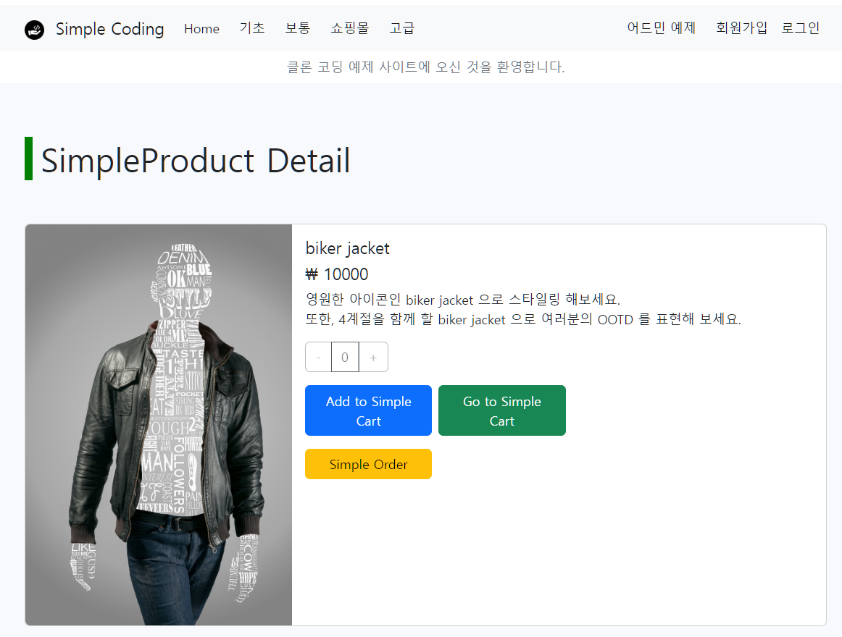

2) 장바구니 전체 조회 화면

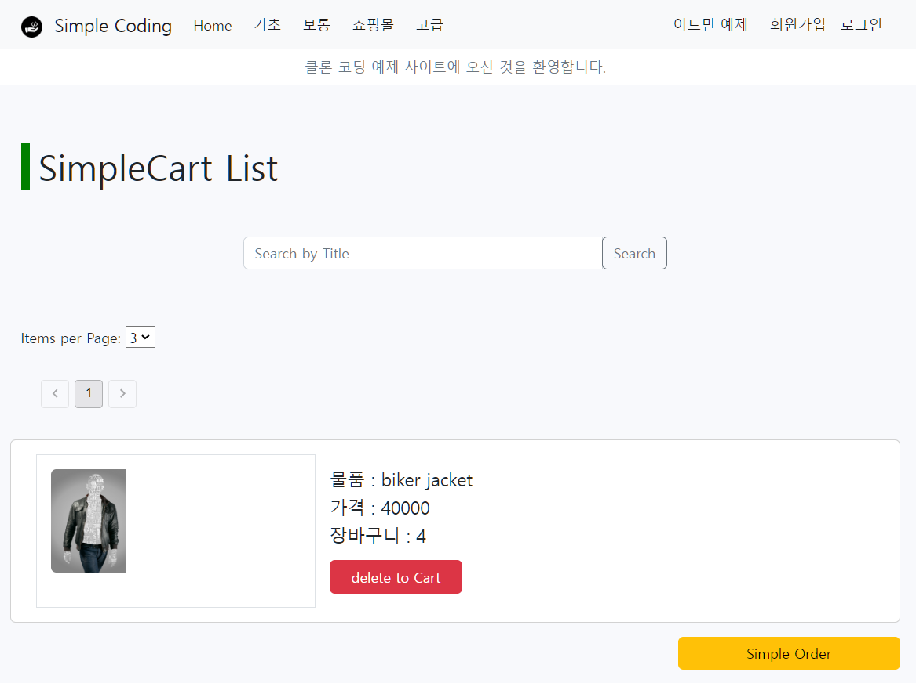

2) 테이블 정의(TB_SIMPLE_CART) :

CREATE TABLE TB_SIMPLE_CART  
(  
 SCNO NUMBER NOT NULL  
 CONSTRAINT PK_SIMPLE_CART PRIMARY KEY, -- 장바구니번호  
 SPNO NUMBER  
 CONSTRAINT FK_SIMPLE_PRODUCT_CART REFERENCES TB_SIMPLE_PRODUCT (SPNO), -- 상품번호  
 CART_COUNT NUMBER DEFAULT 0, -- 장바구니 상품개수  
 DELETE_YN VARCHAR2(1) DEFAULT 'N',  
 INSERT_TIME VARCHAR2(255),  
 UPDATE_TIME VARCHAR2(255),  
 DELETE_TIME VARCHAR2(255)  
);